Khám phá PHUKET – PHI PHI

Thời gian : 04 Ngày 03 đêm

- Điểm nổi bật của chương trình:
- LAEM PROMTHEP VIEW POINT: Ngắm cảnh đẹp và chụp hình lưu niệm tại một trong những View Point mơ ước của các tín đồ trên thế giới.
- Tiêu chuẩn khách sạn 4 sao khu Patong.
- Khám phá phố đi bộ nổi tiếng thế giới: Patong Waking Street.
- Phố cổ Phuket với những toà nhà kiến trúc Bồ Đào Nha cổ kính.
- Thiên đường hạ giới: Đảo Phi Phi
- Đền Chalong – Biểu tượng Phật giáo của Phuket

Ngày 01 | TP. HCM - PHUKET (Ăn trưa coupon, tối)
Sáng 07h30 : Quý khách có mặt tại ga đi quốc tế sân bay Tân Sơn Nhất, đáp chuyến bay VJ809 lúc 10:30 đi Thái Lan. Đoàn tới sân bay Phuket, chào đón quý khách đến với vương quốc của nụ cười Thái lan.
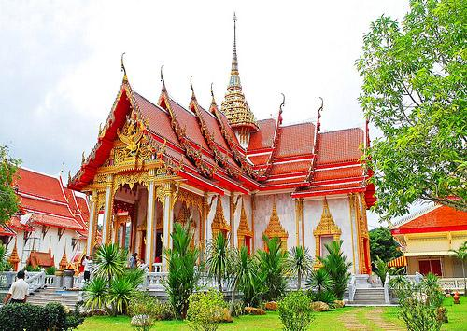
Trưa : Đoàn dùng bữa trưa ( coupon) tại sân bay. Đoàn tham quan :
- Đền Chalong - ngôi đền là một biểu tượng Phật Giáo không thể thiếu khi đến với Phuket. Tại đây có bày bán các sợi dây cầu may được chính các vị sư trong chùa làm phép để mang lại bình an cho gia chủ.
Tối : Đoàn nhận phòng khách sạn, dùng bữa tối tại nhà hàng địa phương . Tự do dạo phố đêm Patong nhộn nhịp , sầm uất.
Ngày 02 | PHUKET – PHI PHI (Ăn sáng, trưa, tối)
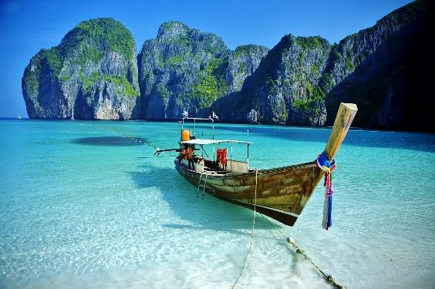
Sáng: Đoàn dùng bữa sáng tại khách sạn, sau đó khởi hành khám phá thiên đường đảo Phuket:
- Đảo Phi Phi : tới vịnh Maya, đảo Phi Phi, quý khách tự do tắm biển và nghỉ ngơi tận hưởng vẻ đẹp .
- Tham quan vịnh Loh Samah - một trong 12 vịnh đẹp nhất thế giới, vịnh Phi Leh, động Viking - động hải tặc. Ngắm Camel Rock và chụp hình tại biển Khỉ Lớn.
Trưa: Đoàn dùng bữa trưa trên đảo.
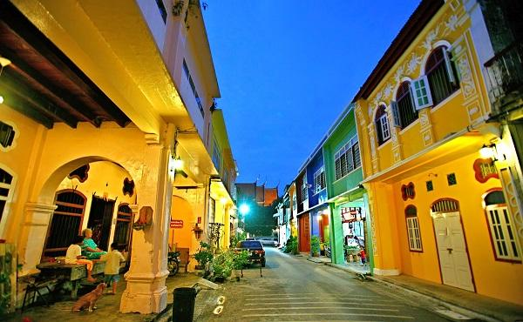
Chiều Quý khách tiếp tục tham quan chụp ảnh trước khi rời Phi Phi quay trở về đất liền.
Tối: Đoàn ăn tối tại nhà hàng . Nghỉ đêm tại khách sạn.
- Phố cổ Phuket với những tòa nhà kiến trúc Bồ Đào Nha cổ được lưu giữ. Quý khách có thể tự do dạo chơi và chụp ảnh tại đây. Phố cổ có bày bán những mặt hàng lưu niệm và trang phục truyền thống của người Thái..
- Quý khách có thể đăng ký tham gia show tạp kĩ chuyển giới nổi tiếng nhất tại Phuket mang tên Cabaret Show với những cô bê đê được tuyển chọn kĩ lưỡng với ngoại hình xinh đẹp. (Chi phí tự túc )
Ngày 03 | PHUKET (Ăn sáng, trưa, tối)
Sáng: Đoàn dùng bữa sáng tại khách sạn, đoàn đi tham quan:
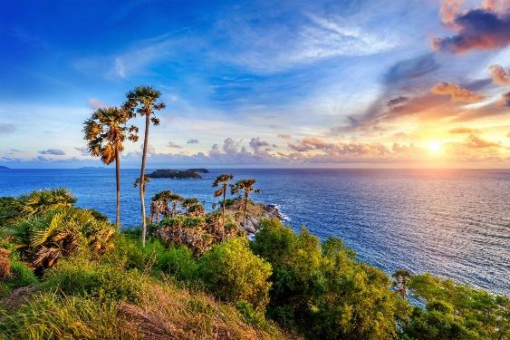
- Tham quan một số ngôi chùa với kiến trúc chùa đặc trưng của Thái Lan
- Phrom Thep Cape – nằm tại phía nam của đảo nơi ngắm hoàng hôn tuyệt vời nhất Phuket nơi mà hàng ngàn du khách đều muốn đặt chân đến như để check in và nhìn thấy được thời điểm mặt trời dần tắt nơi phía chân trời.
- Shopping tại cửa hàng địa phương.
Trưa: Đoàn dùng bữa trưa tại nhà hàng.
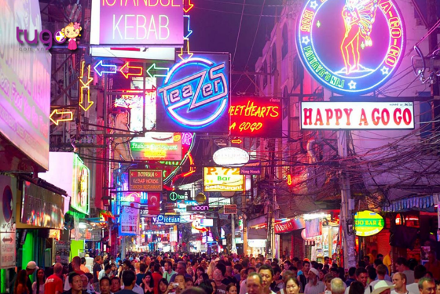
- Sau đó đoàn tham quan mua sắm tại cửa hàng đá quý Gems Galerry nổi tiếng tại Phuket.
Tối: Ăn tối buffet tại nhà hàng
Sau bữa tối, đoàn về khách sạn nghỉ ngơi tự do khám phá:
- Phố đêm không ngủ Pang Na Walking với những quán bar trên dọc phố vô vàn sư lựa chọn cho du khách.
- Quý khách có thể đăng ký tham gia Show truyền thống có 1 không 2 hoành tráng chỉ có tại Phuket mang tên FantaSea Show (Chi phí tự túc)
Ngày 04 | PHUKET – TP.HCM (Ăn sáng)
Sáng: Ăn sáng tại khách sạn, trả phòng.
- Quý khách tự do khám phá và mua sắm tại Phuket trước giờ ra sân bay đáp chuyến bay trở về Sài Gòn. Kết thúc ngày tham quan thiên đường Phuket. Đoàn trở về HCM trên chuyến bay VJ808 lúc 11:55
Đoàn về tới HCM chia tay quý khách . Hẹn gặp lại qúy khách trong những chuyến đi tiếp theo.

Chia tay Quý khách và kết thúc chương trình. Hẹn gặp lại quý khách!
Lưu ý: Thứ tự các điểm tham quan có thể thay đổi tùy theo hoàn cảnh thực tế và điều kiện thời tiết, tuy nhiên số lượng các điểm tham quan không thay đổi.

Thông tin chuyến bay
VJ809 SGNHKT 10:30 – 12:30
VJ808 HKTSGN 11:55 – 13:55
KHỞI HÀNH |  | GIÁ TOUR TRỌN GÓI
 |  | NGƯỜI LỚN  (từ 11 tuổi) | Trẻ em (2 -11 tuổi)  Ngủ chung giường  với người lớn | Em bé (dưới 12 tuổi)  Ngủ chung giường  với người lớn
Tháng 4 | 04 | 9.990.000 | 7.990.000 | 2.990.000
Tết Thái | 11/04 | 13.590.000 | 10.890.000 | 4.077.000
Tháng 5 | 09, 16 | 9.990.000 | 7.990.000 | 2.990.000
Tháng 6 | 06, 20 | 12.190.000 | 9.790.000 | 3.650.000
Tháng 7 | 04, 11, 18 | 12.190.000 | 9.790.000 | 3.650.000
Tháng 8 | 15 | 12.190.000 | 9.790.000 | 3.650.000
Tháng 8 | 29 | 9.990.000 | 7.990.000 | 2.990.000
Tháng 9 | 12, 26 | 9.990.000 | 7.990.000 | 2.990.000
Tháng 10 | 10, 24 | 9.990.000 | 7.990.000 | 2.990.000
Tháng 11 | 14, 28 | 12.190.000 | 9.790.000 | 3.650.000
Tháng 12 | 12, 19 | 12.190.000 | 9.790.000 | 3.650.000

GIÁ TOUR BAO GỒM
- Vé máy bay quốc tế khứ hồi theo đoàn (bay thẳng 120p, không quá cảnh).
- Thuế sân bay 2 nước + thuế an ninh + phí xăng dầu.
- Khách sạn tiêu chuẩn 4*: 1 phòng 2 khách. Nếu lẻ nam/nữ sẽ ngủ ghép 3 khách/phòng (Baumanburi Resort - Patong Beach)
- Phí tham quan theo chương trình.
- Các bữa ăn theo chương trình.
- Xe du lịch máy lạnh đạt chuẩn suốt chương trình.
- Bảo hiểm du lịch toàn cầu với mức bảo hiểm tối đa 10.000 USD/khách.
GIÁ TOUR KHÔNG BAO GỒM
- Chi phí làm hộ chiếu (còn hạn trên 06 tháng tính từ ngày kết thúc tour).
- Visa tái nhập Việt Nam đối với Việt Kiều và người nước ngoài.
- Hành lý quá cước, tiền phục vụ, khuân vác, điện thoại, giặt ủi… ngoài chương trình.
- Tiền bồi dưỡng cho tài xế và hướng dẫn viên địa phương: 20$/khách/tour.
- Phòng đơn nếu quý khách có nhu cầu : 3.200.000 vnđ/khách
- Visa Thái Lan đối với khách mang một số quốc tịch như: Đài Loan, Trung Quốc, Hong Kong …: khoảng 1.200.000 vnđ/khách .
QUY ĐỊNH VÉ TRẺ EM
- Dưới 2 tuổi: 30% giá vé người lớn.
- Từ 2 tuổi đến 10 tuổi: 80% giá tour người lớn + vé máy bay.
- Từ 11 tuổi trở lên : 100% giá tour người lớn.
ĐIỀU KIỆN ĐĂNG KÝ
- Quý khách đăng ký tour cung cấp thông tin đầy đủ theo yêu cầu của nhân viên du lịch.
- Vui lòng thanh toán tiền trước khi đi tour 07 ngày làm việc.
- Sau khi đăng ký, quý khách hủy tour sẽ phải mất tiền cọc 3.000.000đ .
- Hủy trước ngày khởi hành 07 ngày làm việc: 50% giá tour.
- Hủy trước ngày khởi hành 04 ngày làm việc: 70% giá tour.
- Hủy sau 04 ngày làm việc: 100% giá tour.
- Trường hợp 2 trẻ em đi chung với 2 người lớn, Quý khách vui lòng đóng tiền 1 trẻ em giá người lớn để lấy thêm 1 giường vì phòng bên Thái khá nhỏ.
GHI CHÚ
Mục dành cho khách mang quốc tịch nước ngoài hoặc việt kiều:
- Quý khách mang 2 Quốc tịch hoặc Travel document (chưa nhập quốc tịch) vui lòng thông báo với nhân viên bán tour ngay thời điểm đăng ký tour và nộp bản gốc kèm các giấy tờ có liên quan (nếu có).
- Quý khách chỉ mang thẻ xanh (thẻ tạm trú tại nước ngoài) và không còn hộ chiếu VN còn hiệu lực thì không đăng ký du lịch sang nước thứ ba được
- Trường hợp Quý khách không được xuất cảnh và nhập cảnh vì lý do cá nhân (như hình ảnh, thông tin giấy tờ trong bản gốc bị mờ, không rõ ràng; passport hết hạn,không đúng quy định…) công ty sẽ không chịu trách nhiệm và không hoàn trả lại tiền tour.
- Quý khách mang THẺ XANH (PERMANENT RESIDENT), ALIEN’S PASSPORT, TRAVEL DOCUMENT v.v… khi đăng ký tour không trình báo, khi không xuất cảnh được, công ty sẽ hoàn toàn không chịu trách nhiệm và không hoàn trả tiền tour.
- Trong những trường hợp khách quan như: khủng bố, thiên tai…hoặc do có sự cố, có sự thay đổi lịch trình của các phương tiện vận chuyển công cộng như : máy bay, tàu hỏa…thì Cty sẽ giữ quyền thay đổi lộ trình bất cứ lúc nào vì sự thuận tiện, an toàn cho khách hàng và sẽ không chịu trách nhiệm bồi thường những thiệt hại phát sinh.
- Do tính chất là đoàn ghép khách lẻ, du lịch sẽ có trách nhiệm nhận khách cho đủ đoàn (15 khách người lớn trở lên) thì đoàn sẽ khởi hành đúng lịch trình. Nếu số lượng đoàn dưới 15 khách, cty sẽ có trách nhiệm thông báo cho khách trước ngày khởi hành 4 ngày và sẽ thỏa thuận lại ngày khởi hành mới, hoặc hoàn trả lại toàn bộ số tiền khách đã đăng ký trước đó.
- Đối với khách hàng từ 70 tuồi đến 85 tuổi, gia đình và quý khách phải cam kết đảm bảo tình trạng sức khỏe với Cty chúng tôi trước khi tham gia tour. Nếu có bất cứ sự cố nào xảy ra trên tour, Cty du lịch sẽ không chịu trách nhiệm dưới mọi tình huống.
- Trường hợp quý khách không được xuất cảnh hay nhập cảnh lý do cá nhân. Công ty sẽ không chịu trách nhiệm và sẽ không hoàn trả tiền tour.

Du Lịch Văn Hóa Việt chúc quý khách một chuyến đi thú vị và bổ ích!

